**PRODUCTO 4**

**“Sistema de Gestión y Monitoreo de Denuncias de Corrupción”**

**Producto 4.**

**Manual de usuario V4**

**Contratante:**

**UNODC**

**Consultor:**

**Guelly Morales Aramayo**

Contenido

MANUAL DE USUARIO “SISTEMA DE DENUNCIAS” 3

1 Finalidad del documento 3

2 Ingreso al sistema 3

3 Inicio del sistema 4

4 Módulo de Administración 6

4.1 Submenú Usuarios del sistema. 7

4.1.1 Adicionar Usuario. 8

4.1.2 Editar usuario. 10

4.1.3 Ver 11

4.2 Submenú Roles. 12

4.2.1 Acciones Editar 13

4.2.2 Acciones Ver 14

4.3 Submenú Perfiles 14

5 Módulo Seguimiento 15

5.1 Submenú Derivación 16

5.1.1 Acción Imprimir 17

5.1.2 Acción Derivar 17

5.1.3 Acción Ver 18

5.2 Submenú Seguimiento 19

5.2.1 Acción imprimir denuncia 20

5.2.2 Acción ver la denuncia 21

5.2.3 Adiciona actividad de seguimiento a una denuncia 21

5.3 Submenú Conclusión 22

5.3.1 Acción imprimir denuncia 23

5.3.2 Acción ver la denuncia 24

5.3.3 Conclusión denuncia 24

6 Módulo de Reportes 25

6.1 Submódulo Reporte, Gráfico estadísticas 25

6.2 Submódulo Reporte, Mapa de denuncias 26

6.3 Submódulo Reporte, Estadísticas (PDF y Excel) 27

MANUAL DEL ADMINISTRADOR 30

1 Introducción 30

2 Especificaciones de requisitos 30

2.1 Requerimientos técnicos 30

2.1.1 Requerimientos mínimos de hardware 30

2.1.2 Requerimientos Mínimos de Software 30

2.2 Herramientas utilizadas para el desarrollo 30

2.3 Instalación del sistema 31

2.3.1 FRONT END 31

2.3.2 BACK END 31

MANUAL DE USUARIO “PÁGINA WEB” 34

1 Finalidad del documento 34

2 Ingreso al administrador 34

2.1 Como crear una nueva página. 36

2.2 Para editar una página 38

3 Salir 39

MANUAL DE USUARIO “SISTEMA DE DENUNCIAS”

Finalidad del documento

El documento que se presenta a continuación tiene la finalidad de mostrar el Sistema de denuncias y la página web que se desarrolló como producto 3.

El desarrollo del sistema y la página web tuvo como base el producto 3 presentado que mostró el sistema desarrollado con toda la funcionalidad requerida

# Ingreso al sistema

Para ingresar al sistema debe ir a la URL asignada por el administrador y le aparecerá la siguiente pantalla:

Debe escribir el usuario y la contraseña asignado por el administrador para ingresar al sistema. En caso de no contar con lo requerido, contáctese con el Administrador del sistema para que le asigne un usuario.

En los datos remarcados ingrese el usuario y contraseña, luego haga ***click*** el botón Ingresar.

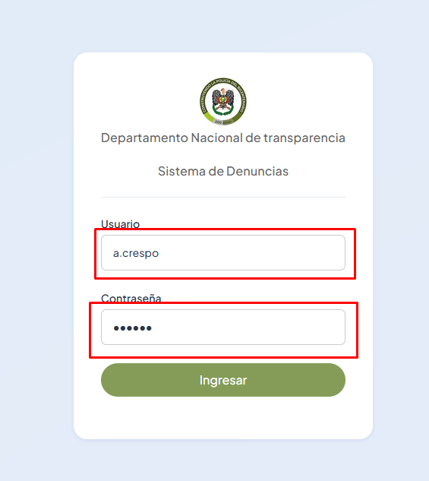

**Botón de ingreso**

Si escribió de forma incorrecta los datos requeridos aparecerá en la parte superior un mensaje de información incorrecta.

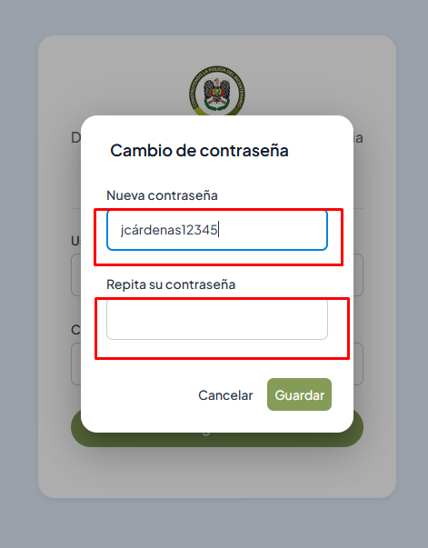En caso de que sea la primera vez que ingresa al sistema, por seguridad el sistema le pide que cambie la contraseña que automáticamente se crea por una nueva y que solo conozca el usuario asignado.

Debe repetir la contraseña por seguridad y cuando finalice haga ***click*** en el botón ***Guardar***.

El sistema reconocerá la nueva contraseña y su usuario para nuevos ingresos al sistema.

El sistema asigna por defecto un usuario y contraseña, solo puede modificar la contraseña, en caso de que la nueva contraseña que Usted escribió no la recuerde, comuníquese con el administrador del sistema para asignarle una nueva.

Inicio del sistema

Si ya ingresó al sistema podrá ver la pantalla de inicio del sistema. El sistema muestra una pantalla donde está la cabecera en la parte superior, el menú de opciones en el lateral izquierdo, y en el contenedor central le muestra un tablero de control sobre las estadísticas del sistema.

Al ingreso del sistema en la parte central se ve una ventana emergente que le da un resumen de las actividades que tiene como usuario en el sistema.

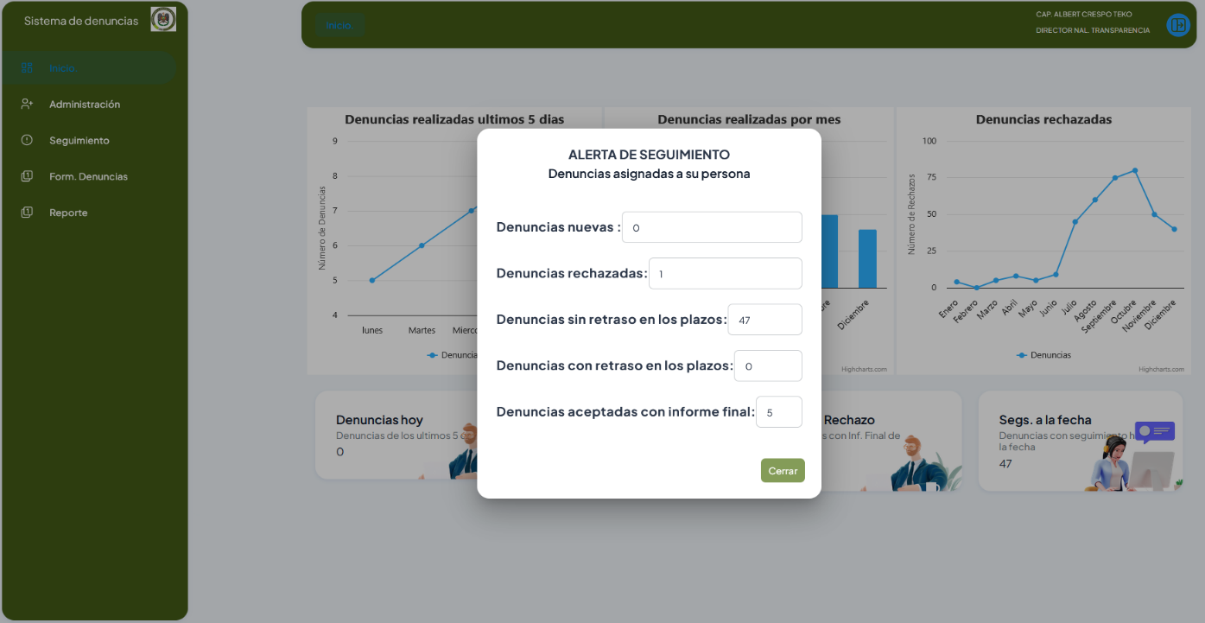

**Cabecera del sistema**

**Contenedor central**

**Alerta de seguimiento**

**Menú principal**

* 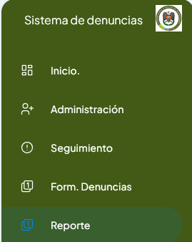**Menú principal,** el sistema permite ver el nombre del **“Sistema de denuncias”**, y con un resaltador muestra en que módulo se encuentra dentro del sistema.

El menú principal tiene tres módulos importantes que a continuación se explica cada una.

* **Administración,** que crea usuarios y otorga roles a cada usuario del sistema.
* **Seguimiento,** que realiza el seguimiento a las denuncias del sistema.
* **Form. Denuncias,** que permite ver el formulario de denuncias.
* **Reportes,** que permite mostrar los datos de las denuncias en gráficos y reportes en pdf.
* **Cabecera del sistema,** muestra donde se encuentra el usuario en el sistema, el nombre del usuario y su rol dentro del sistema y el logo para salir o cerrar la sesión del usuario.



**Cerrar sesión del sistema**

**Nombre y rol del usuario**

**Lugar del sistema**

* **Lugar del sistema,** muestra el lugar en el que nos encontramos en el sistema.
* **Nombre y rol del usuario,** muestra el usuario que está operando en el sistema y su rol dentro del sistema.
* **Cerrar sesión del sistema,** permite cerrar la sesión en el sistema, para eso haga ***click*** en el ícono y después hacer ***click*** en el botón ***Salir***.
* **Alerta de seguimiento, e**n el contenedor central la ventana emergente le muestra una Alerta de seguimiento de las denuncias asignadas a su persona.

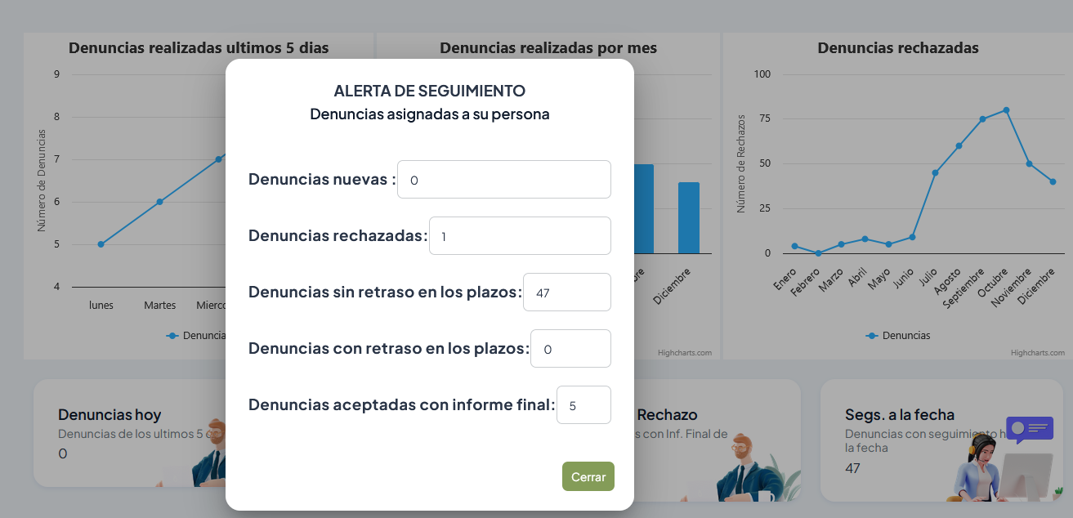

**Alerta de seguimiento**

**Botón para cerrar la ventana emergente**

**Estado de denuncias**

Cuando cierre la ventana emergente haciendo ***click*** en el botón ***Cerrar*** podrá observar el tablero de control actualizado de las denuncias registradas en el sistema.

* **Contenedor central,** donde se muestran todas las acciones del sistema, en la primera pantalla muestra un tablero de control con información de las denuncias registradas del sistema.

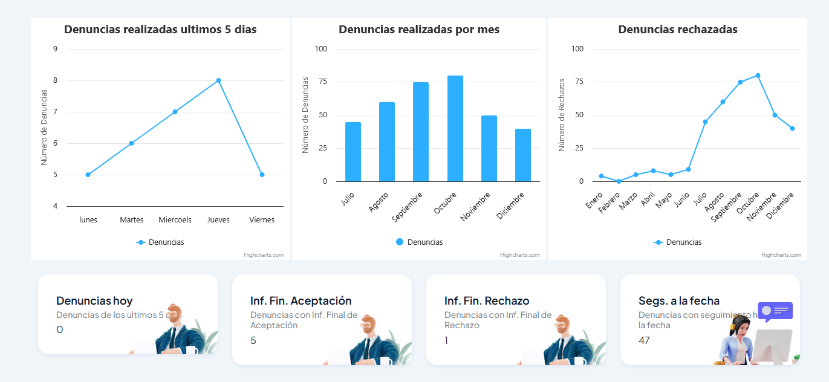

**Tablero de control**

**Totales de denuncias**

* **Tablero de control,** muestra 3 diferentes gráficos de denuncias que se tienen registrados en el sistema.
* **Totales de denuncias,** muestra el total de denuncias registradas en el sistema.

Módulo de Administración

Para ingresar al Módulo de Administración, haga ***click*** con el mouse en la opción y el sistema le redireccionará al siguiente submenú.

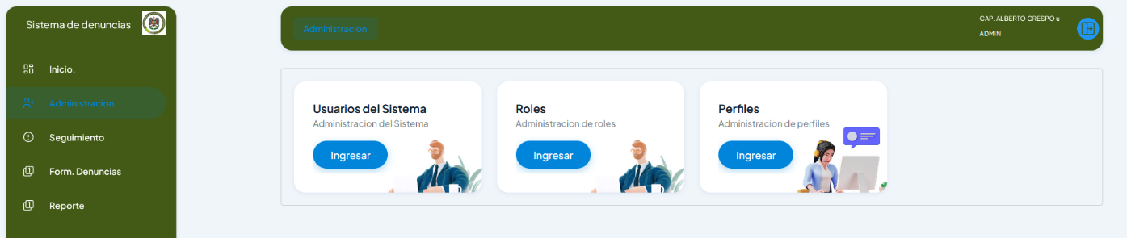

**Sub menús**

* 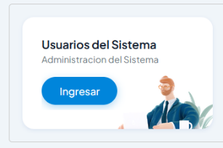**Submenú Usuarios del sistema,** permite crear, ver buscar y adicionar usuarios dentro del sistema.

Para ingresar al submenú haga ***click*** con el menú en el botón ingresar y para volver a la pantalla anterior haga ***click*** con el mouse en Administración.

* 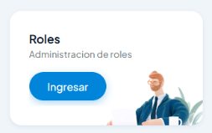**Submenú Roles,** permite editar y ver roles de acceso al sistema.

Para ingresar al submenú haga ***click*** con el menú en el botón ingresar y para volver a la pantalla anterior haga ***click*** con el mouse en Administración.

* 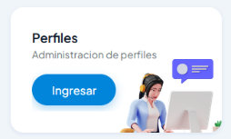**Submenú Perfiles,** permite ver los accesos creados como catálogos dentro del sistema.

Para ingresar al submenú haga ***click*** con el menú en el botón ingresar y para volver a la pantalla anterior haga ***click*** con el mouse en Administración.

Submenú Usuarios del sistema.

En esta opción el usuario puede ver todos los usuarios creados dentro del sistema.

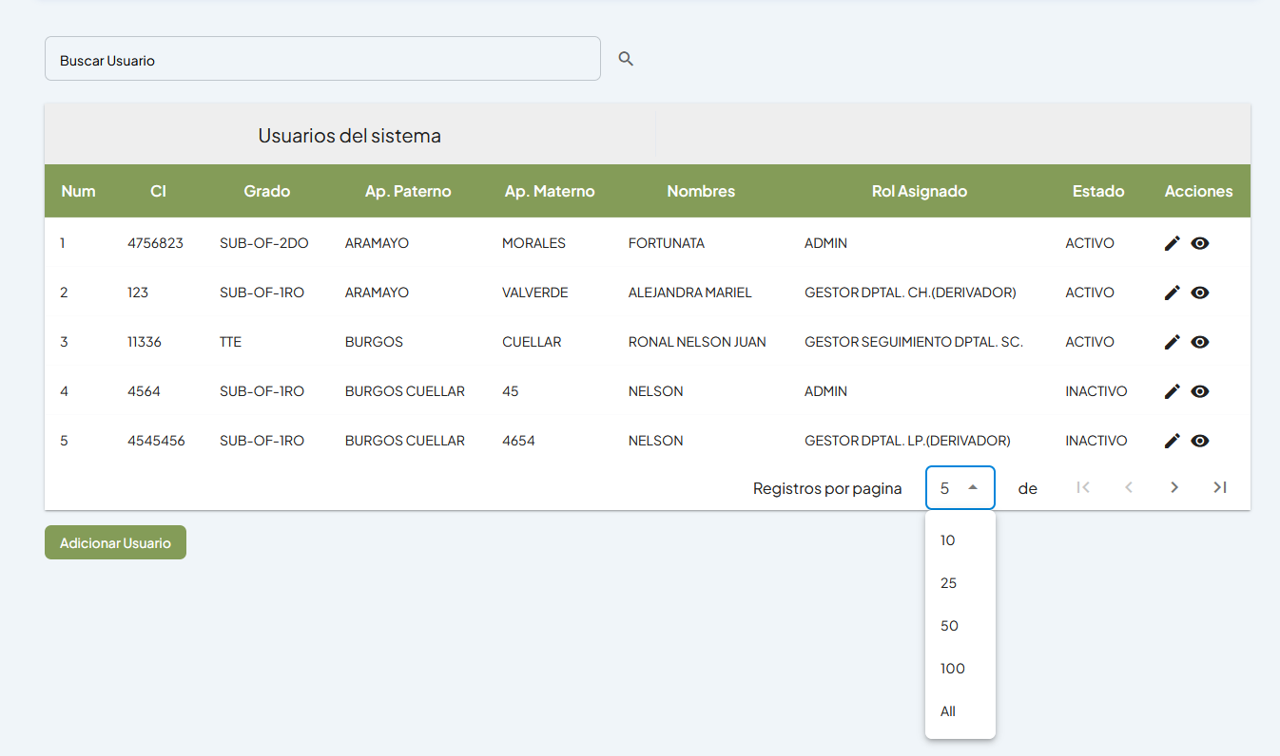

**Adicionar Usuario**

**Tabla de usuarios registrados en el sistema**

**Buscador de usuarios en el sistema**

**Acciones:**

**Editar**

**Ver**

**Paginación del sistema**

**Paginación del sistema**



* **Buscador de usuarios,** permite buscar usuarios registrados en el sistema por Carnet de Identidad ***CI***, ***Grado***, ***Ap. Paterno***, ***Ap. Materno***, ***Nombres***, ***Rol Asignado***, solo debe escribir los criterios de búsqueda que Usted quiera encontrar dentro de los usuarios registrados en el sistema.
* **Tabla de Usuarios del sistema,** la tabla de usuarios muestra información de usuarios registrados en el sistema, el rol asignado, el estado (***ACTIVO***, cuando el usuario está activo para operar dentro del sistema e ***INACTIVO***, cuando el usuario está registrado, pero ya no puede operar dentro del sistema) y acciones (***Edición*** y ***Ver***).
* Lápiz con relleno sólido**Acciones,** el sistema permite ***Editar*** que modifica información registrada dentro del usuario y ***Ver*** muestra información del usuario, pero no puede realizar ninguna acción.
* **Paginación del sistema,** muestra la cantidad de registros existentes dentro del sistema, por defecto el sistema mostrará los 5 primeros registros del sistema, si quiere ver mas información solo haga ***click*** en la cantidad de registros que quiere ver desplegada dentro de la tabla.

Para avanzar y mostrar más información también haga ***click*** en el cursor de avanzar para mostrar paginaciones siguientes.

Adicionar Usuario.

Para adicionar un usuario nuevo dentro del sistema haga ***click*** en el botón ***Adicionar usuario*** y el sistema desplegará una ventana emergente donde debe llenar información del usuario a crear.

Es importante aclarar que para Adicionar un usuario debe tener un Rol de Administrador del sistema, caso contrario no podrá ingresar a este módulo.

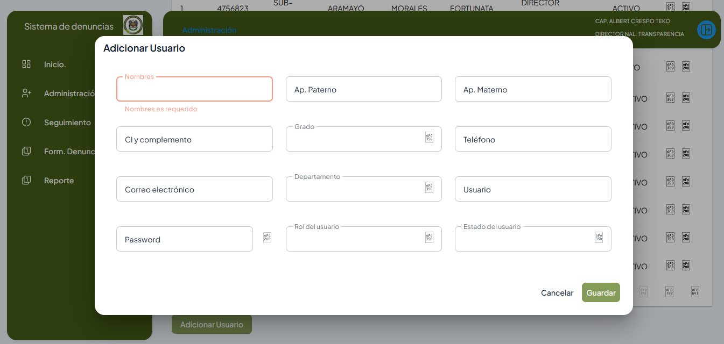

**Información a registrar del usuario nuevo**

**Acciones**

Como se muestra en la figura, el formulario de adición tiene campos que debe registrar con información del nuevo usuario. Dentro del formulario se tiene información que tiene listas desplegables que son catálogos con datos que solo se puede modificar desde la base de datos. En caso de que se requiera información para complementar, debe solicitar que la información se complemente con el administrador del sistema de la Unidad de Telemática de la Policía Boliviana.

* 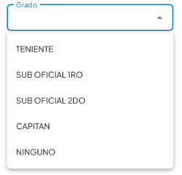**Grado,** catálogo con información de los grados de antigüedad del personal de la policía boliviana.
* 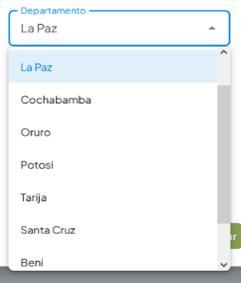**Departamento,** catálogo con información del departamento donde se encuentra el usuario creado.
* 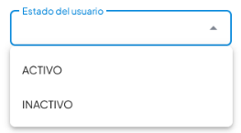**Estado,** catálogo con información de usuarios activos o no activos del sistema.
* 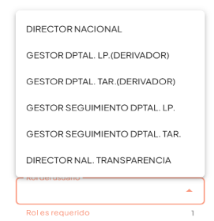**Rol de usuario,** catálogo con información del rol de usuario designado al usuario creado.
* 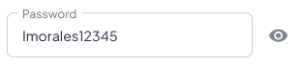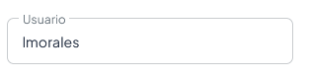**Usuario,** la nomenclatura para la creación del usuario le asigna automáticamente el sistema. Se toma la primera letra del nombre seguido del apellido.
* 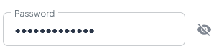**Password,** el sistema crea automáticamente la clave del usuario, la nomenclatura toma la primera letra del nombre seguido del apellido paterno y a continuación con los números 12345. El usuario y password debe entregarse al nuevo usuario del sistema, una vez que el nuevo usuario ingrese al sistema deberá modificar el password que se crea automáticamente.

El password automáticamente se graba en la base de datos con información encriptada con la metodología md5.

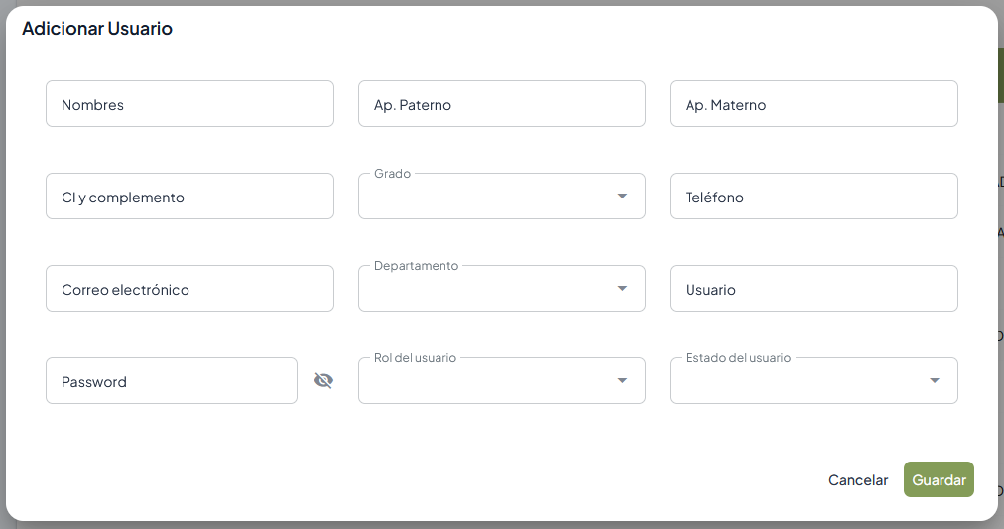El formulario debe ser llenado con todos los campos del formulario porque es información obligatoria y no puede quedar vacía.

Una vez que el formulario se haya llenado debe presionar el botón guardar y aparecerá en la parte superior el mensaje de ***Usuario creado correctamente.***

**Mensaje de guardado correctamente**

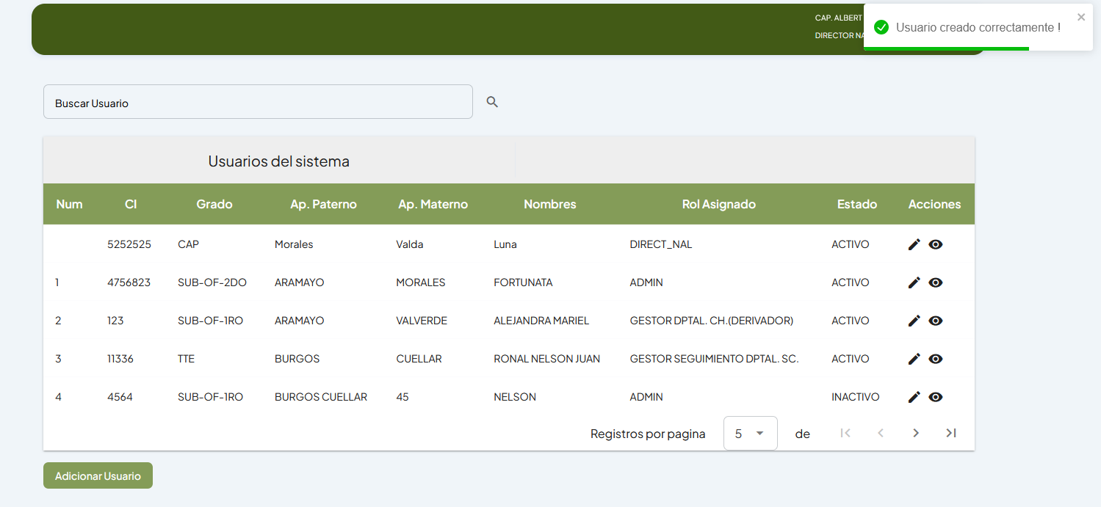

* **Mensaje de guardado correctamente,** el mensaje de guardado aparece en la parte superior de la pantalla y muestra si se creó correctamente el registro.

Editar usuario.

Lápiz con relleno sólidoEn la edición de usuario haga click en el ícono y aparecerá una ventana emergente donde Usted podrá modificar toda la información del usuario creado. Solo tiene que ir al campo del formulario y modificar la información requerida.

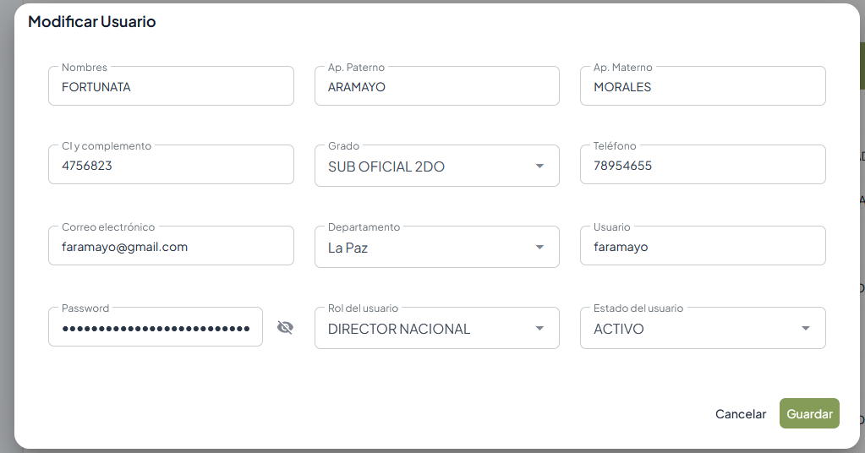

Una vez modificada la información presione el botón ***Guardar*** y el sistema le mostrará un mensaje de guardado correcto en la parte superior del formulario.

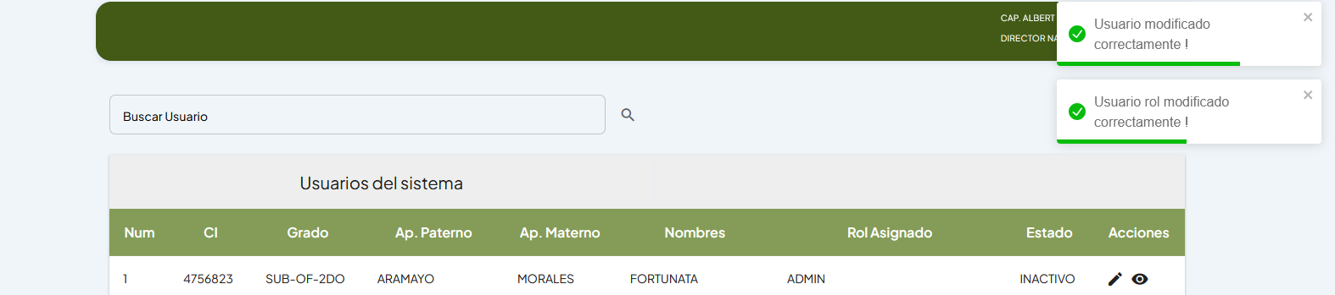

**Mensaje del sistema**

* **Mensaje del sistema,** el mensaje aparece en la parte superior de la pantalla y muestra si se realizó de forma correcta la acción.

Ver

Si quiere ver la información que se tiene del usuario haga ***click*** en el ícono y se desplegará una ventana emergente con toda la información registrada del usuario. Solo puede ver la información y no se puede modificar. Si quiere cerrar el formulario haba ***click*** en el botón ***Cerrar.***

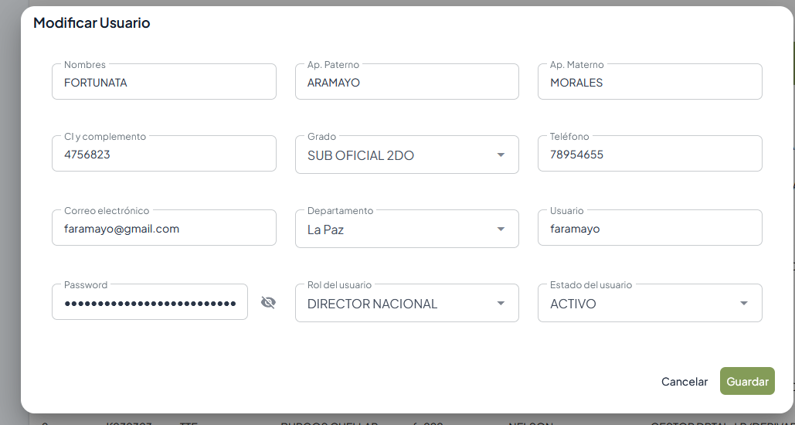Para volver al menú principal solo haga ***click*** en Administración que está en la cabecera.

Submenú Roles.

Para ingresar a este submenú haga ***click***en el botón de la opción Roles.

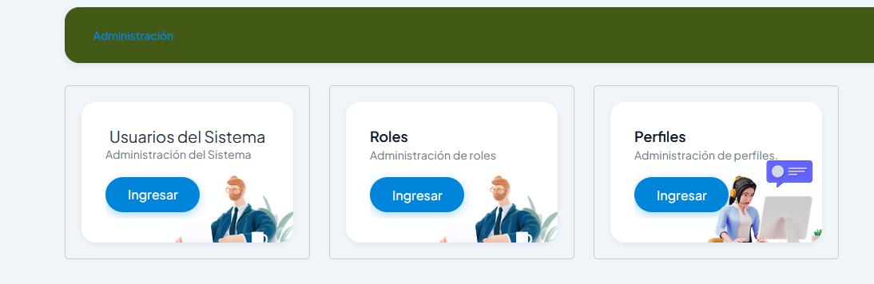

**Botón de ingreso**

Cuando ingrese a Roles le aparecerá la siguiente pantalla donde le muestra los roles existentes por Departamento y por Dirección.

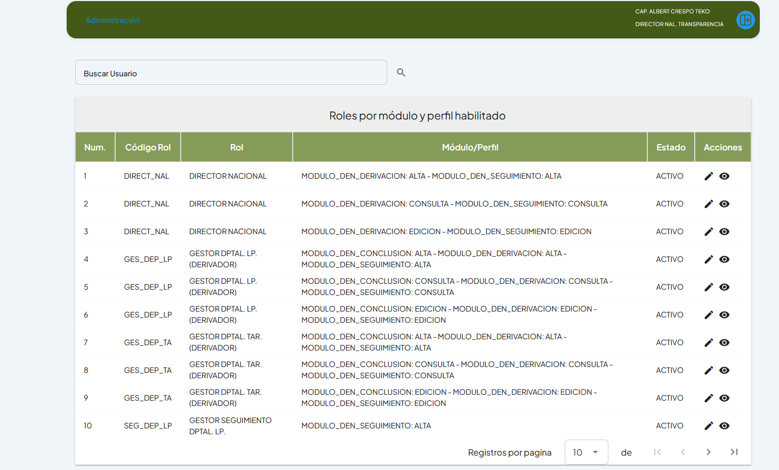

**Tabla de roles existentes**

**Código de rol**

**Estado del rol**

**Rol existente**

**Módulos acceso**

**Acciones**

* **Código de rol,** es un código de rol que se asigna al Rol creado.
* **Rol existente,** es el Rol creado que agrupa a los accesos a diferentes módulos del sistema.
* **Módulos acceso,** son los permisos de acceso a los módulos de los roles creados.
* **Tabla de roles existentes,** que muestra todos los roles creados para el acceso a los módulos del sistema.
* **Estado del rol,** es el estado de ***Activo*** o ***Inactivo*** dentro del sistema.
* Lápiz con relleno sólido**Acciones,** que permite modificar los perfiles y ver los roles creados del sistema.

Acciones Editar

Lápiz con relleno sólidoLa acción editar permite modificar perfiles de rol creado, para ingresar a esta opción haga ***click*** en el ícono y aparecerá una ventana emergente donde podrá modificar un rol y después presionando en el botón ***Guardar*** podrá actualizar sus modificaciones.

**Nombre Rol**

**Departamento asignado rol**

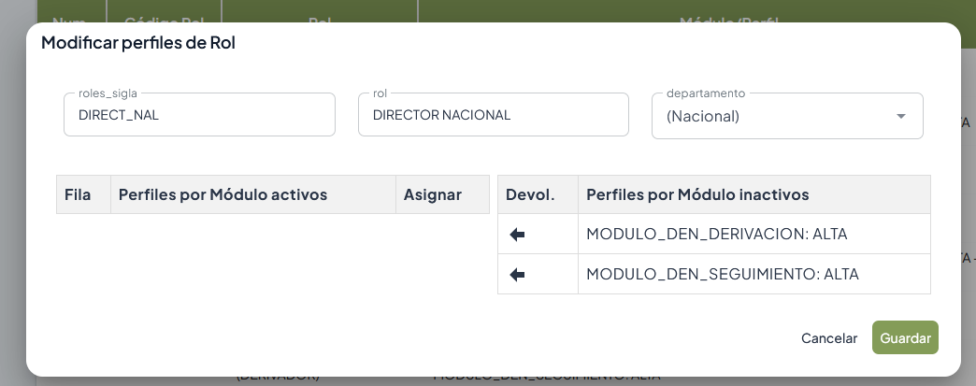

**Sigla de roles existentes**

**Perfiles de módulos inactivos**

**Perfiles de módulos activos**

**Asignar rol**

**Devolución rol**

* **Sigla de roles existentes,** el usuario existente crea una sigla de un rol creado.
* **Nombre rol,** es el nombre del rol que se le da a las acciones permitidas en un módulo.
* **Departamento asignado rol,** es el nombre del departamento que será asignado al rol de un módulo. Un rol está asignado a un Departamento ejemplo, seguimiento Tarija, seguimiento Oruro, etc.
* **Perfiles de módulos activos,** muestra los módulos activos en este rol, solo tiene que hacer ***click*** en la flecha para ***asignar los módulos***.
* **Perfiles de módulos inactivos,** muestra los módulos inactivos en este rol, solo tiene que hacer ***click*** en la flecha para ***devolver las acciones*** de ese módulo.

Acciones Ver

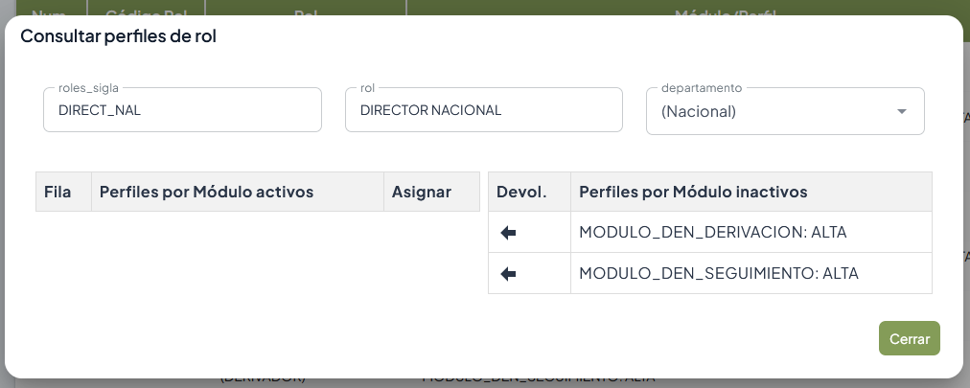Para ver el rol creado haga ***click*** en el ícono y podrá ver los módulos asignados. En esta ventana no se puede modificar los registros. Para salir de esta ventana haga ***click*** en el botón ***cerrar***.

Para salir de este módulo haga ***click*** en ***Administración*** y le llevará a los submenús del módulo.

Submenú Perfiles

Para ingresar en Perfiles haga ***click*** en el botón.

**Botón de ingreso**

Cuando ingresa al submódulo Perfiles muestra una tabla con todos los perfiles creados, es un catálogo que si se requiere nuevos perfiles debe solicitar al Administrador para complementar desde la base de datos.

Para salir de este módulo haga ***click*** en ***Administración*** y le llevará a los submenús del módulo.

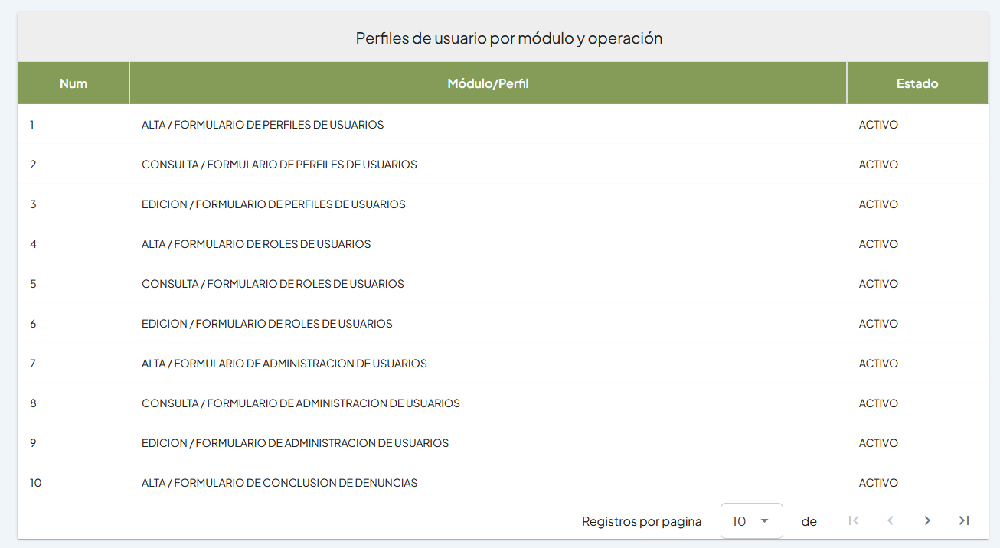

**Estado del módulo**

**Perfiles creados**

**Perfiles de módulos**

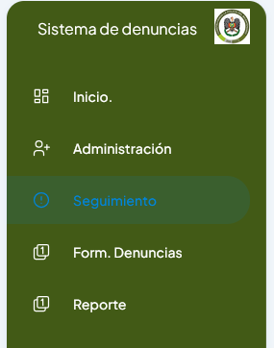Módulo Seguimiento

Realiza las acciones del seguimiento a la denuncia. Haga ***click*** en el menú principal para ingresar a esta opción.

Cuando ingrese al menú Seguimiento aparecerá en el contenedor central los tres submenús del módulo.

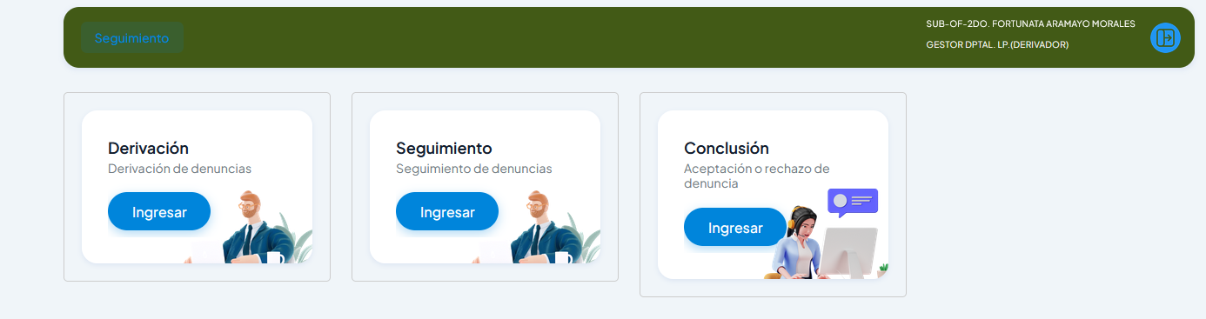

**Botón de ingreso al submódulo Derivación**

**Botón de ingreso al submódulo Seguimiento**

**Botón de ingreso al submódulo Conclusión**

* ***Botón de ingreso al submódulo Derivación,*** haciendo ***click*** ingresa al módulo derivación donde se asigna las denuncias a los gestores de seguimiento.
* ***Botón de ingreso al submódulo Seguimiento,*** haciendo ***click*** ingresa al módulo derivación donde se realiza las acciones de seguimiento a la denuncia.
* ***Botón de ingreso al submódulo Conclusión,*** haciendo ***click*** ingresa al módulo derivación donde concluye la denuncia.

Submenú Derivación

Para ingresar a este submenú haga ***click*** en ***Derivación*** y aparecerá la pantalla con información de todas las denuncias registradas.

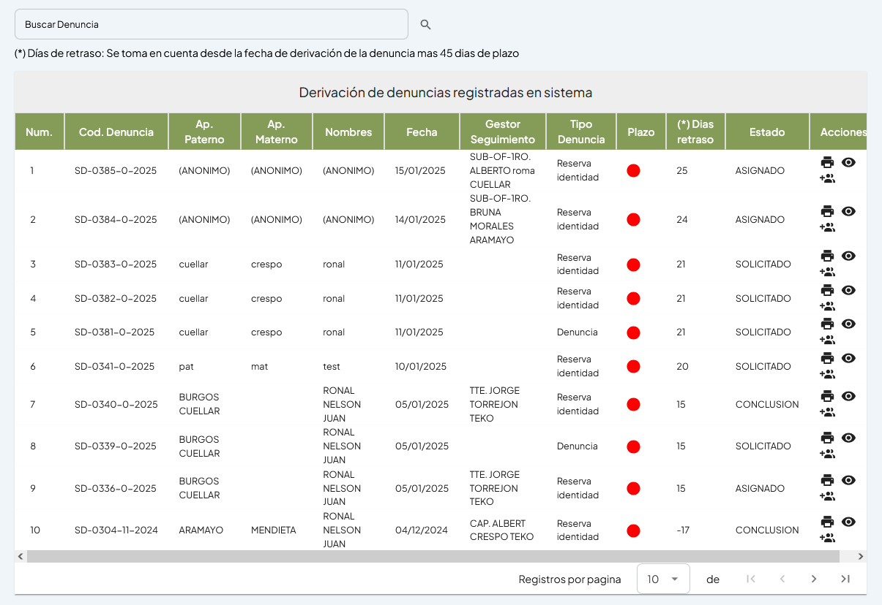

**Ap. Paterno, Ap. Materno, Nombres del denunciante**

**Cod. Denuncia**

**Buscar denuncia**

**Fecha**

**Nombre del Gestor de seguimiento derivado el caso**

**Tipo de denuncia**

**Plazo<**

**Acciones**

**Estado**

**Días de retraso**

**Paginación**

* ***Buscar denuncia,*** busca información con los criterios de búsqueda del Cod. Denuncia, Ap. Paterno, Materno, Nombres del denunciante, Fecha, Gestor de seguimiento.
* ***Cod. Denuncia,*** el sistema asigna automáticamente un código a la denuncia registrada.
* ***Ap. Paterno, Ap. Materno, Nombres del denunciante,*** el sistema muestra los datos del denunciante, en caso de que la denuncia sea anónima se muestra los datos con ***ANÓNIMO.***
* ***Fecha,*** es la fecha de registro de la denuncia, cuando se llena el formulario de denuncia, el sistema guarda la fecha automáticamente.
* ***Nombre del Gestor de Seguimiento derivado el caso,*** es el nombre del ***Gestor de seguimiento*** asignado para recabar información de la denuncia.
* ***Tipo de denuncia,*** muestra el tipo de denuncia (***Reserva de identidad*** y ***Denuncia).***
* ***Plazo,*** es una semaforización de los tiempos del proceso de seguimiento a la denuncia, inicialmente se toman 45 días para realizar el relevamiento de información.
* ***Días de retraso,*** muestra la semaforización de los días para mayor comprensión.
* ***Estado,*** muestra el estado de la denuncia dentro del sistema.
* ***Acciones,***permite realizar acciones dentro de la denuncia como la derivación, impresión y ver.
*  ***Imprime*** en formato pdf el formulario de denuncias.
* ***Deriva*** las denuncias a los ***gestores de seguimiento.***
* ***Muestra*** el formulario llenado por el denunciante, esta información no se puede modificar, ni eliminar para mayor seguridad.
* ***Paginación,***que permite ver una cantidad de registros dentro del contenedor central.

Acción Imprimir

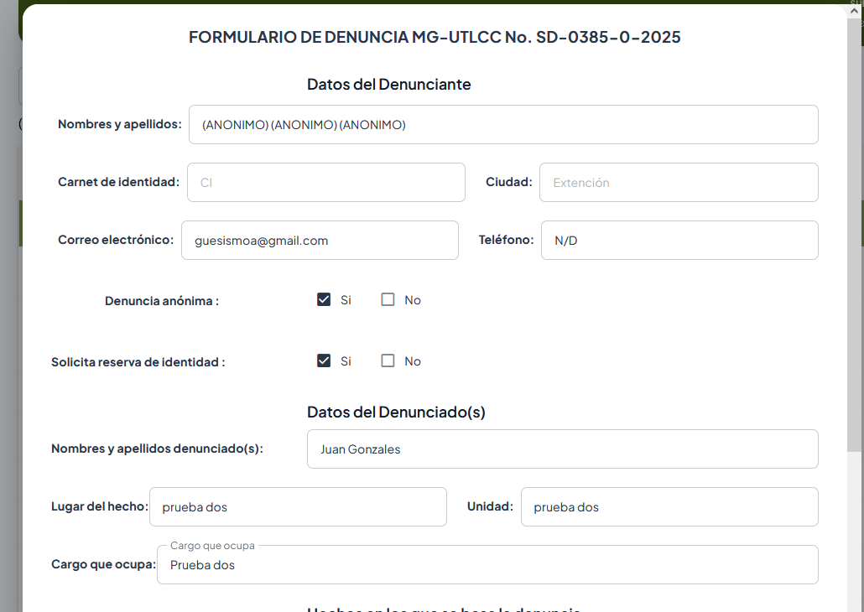Imprime el formulario de denuncias en un formato predefinido. Si quiere exportar el formulario solo necesita hacer ***click*** en el botón ***Exportar PDF.*** Para cerrar el formulario solo haga ***click*** el botón cerrar.

**Tipo denuncia**

Acción Derivar

Para derivar una denuncia a un gestor de seguimiento, haga ***click*** en el ícono y se desplegará una ventana emergente con el código de la denuncia y un comentario para la denuncia.

Si es reasignación vuelva a derivar nuevamente a otro gestor de denuncia y escribir un mensaje para que se aclare que es reasignación.

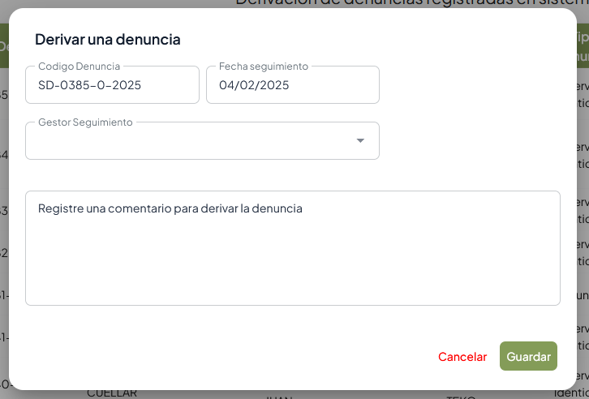

**Derivar una denuncia**

**Cod. Denuncia**

**Gestor de Seguimiento**

**Comentario**

**Acciones**

* ***Derivar una denuncia***, para derivar una denuncia debe buscar en ***Gestor de seguimiento*** al funcionario designado de su departamento. En el momento que derive es necesario escribir un ***Comentario*** de aclaración de los motivos por los cuales se derivó la denuncia.

Para guardar esta derivación haga ***click*** en el botón ***Guardar*** y el sistema mostrará en la parte superior un mensaje sobre el registro guardado.

Acción Ver

******Para ver la denuncia haga ***click*** en el ícono y el sistema mostrará el formulario con toda la información que el denunciante realizó.

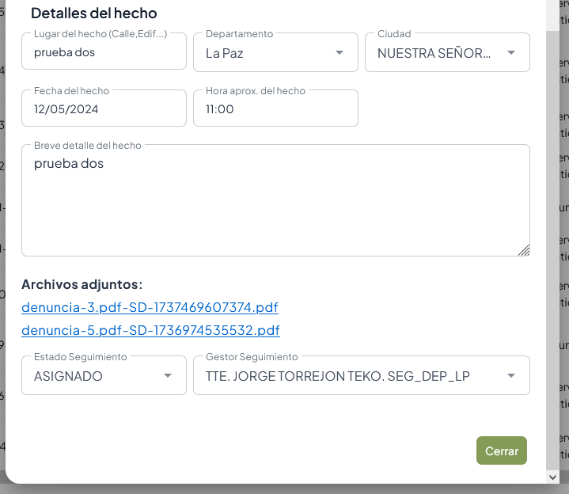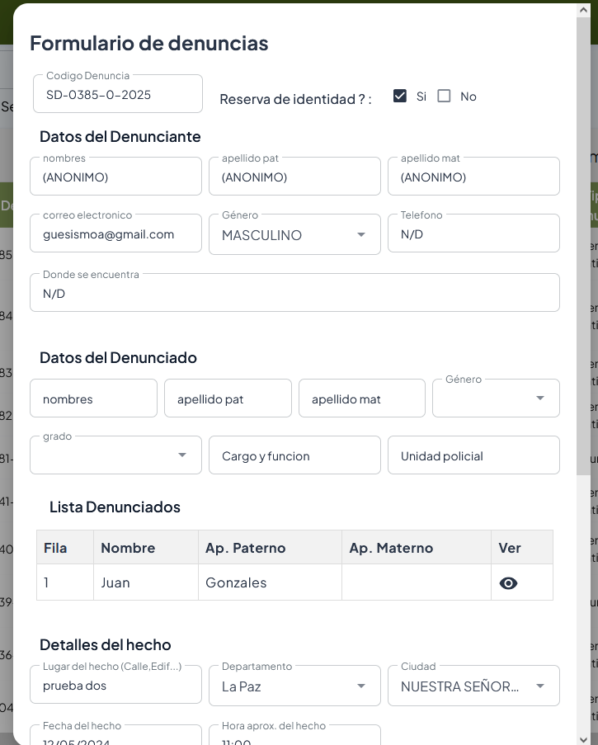Para salir de esta ventana haga ***click*** en el botón ***Cerrar***.

Para volver al submenú de seguimiento haga ***click*** en ***Seguimiento.***

Submenú Seguimiento

En este módulo el Gestor de seguimiento podrá realizar todas las actuaciones procesales de seguimiento a la denuncia. Para esto haga ***click*** en la opción ***Seguimiento.***



**Botón de ingreso al submódulo Seguimiento**

Y posteriormente se desplegará la pantalla de Seguimiento de denuncias.

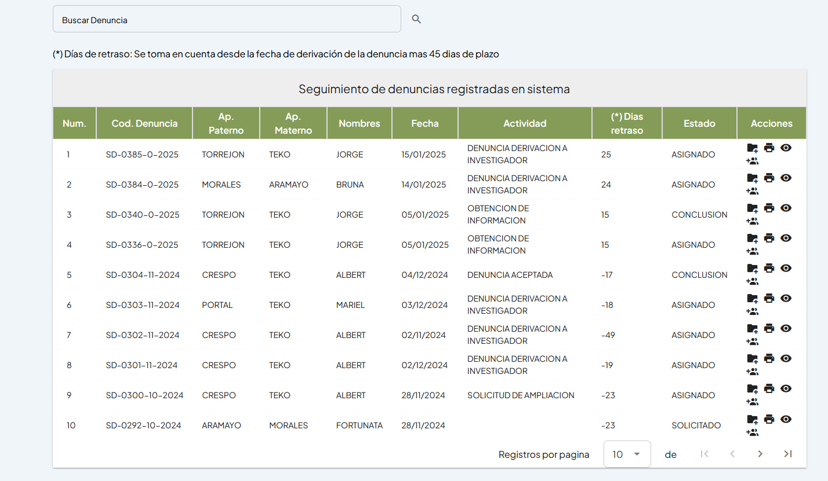

**Ap. Paterno, Ap. Materno, Nombres del denunciante**

**Cod. Denuncia**

**Días de retraso**

**Buscar denuncia**

**Fechaa**

**Accionesa**

**Actividades de la denuniaa**

**Fechaa**

**Estado**

**Paginación**

* ***Buscar denuncia,*** busca información con los criterios de búsqueda del Cod. Denuncia, Ap. Paterno, Materno, Nombres del denunciante, Fecha, Actividad.
* ***Cod. Denuncia,*** el sistema asigna automáticamente un código a la denuncia registrada.
* ***Ap. Paterno, Ap. Materno, Nombres del denunciante,*** el sistema muestra los datos del denunciante.
* ***Fecha,*** es la fecha de registro de la denuncia, cuando se llena el formulario de denuncia, el sistema guarda la fecha automáticamente.
* ***Actividad,*** son las actividades que el gestor de seguimiento realiza dentro del proceso de seguimiento, estas son:
* ***Admisión de la denuncia.***
* ***Rechazo de la denuncia.***
* ***Notificación parte denunciante.***
* ***Notificación parte denunciada.***
* ***Obtención de información.***
* ***Informe final.***
* ***Solicitud de ampliación.***
* ***Días de retraso,*** muestra la semaforización de los días para mayor comprensión.
* ***Estado,*** muestra el estado de la denuncia dentro del sistema.
* ***Acciones,***permite realizar acciones dentro de la denuncia como la derivación, impresión y ver.
*  ***Muestra*** el formulario de denuncias.
* ***Imprime*** el formulario de denuncias.
* ***Adiciona*** actividades realizadas en el proceso de aceptación o rechazo de la denuncia.
* ***Muestra*** las actividades realizadas por el ***gestor de seguimiento*** en el proceso de la denuncia.
* ***Paginación,***permite ver una cantidad de registros dentro del contenedor central.

Acción imprimir denuncia

Imprime el formulario de denuncias en un formato predefinido. Si quiere exportar el formulario solo necesita hacer ***click*** en el botón ***Exportar PDF.*** Para cerrar el formulario solo haga ***click*** el botón cerrar.

Acción ver la denuncia

******Para ver la denuncia haga ***click*** en el ícono y el sistema mostrará el formulario con toda la información que el denunciante realizó, tiene las opciones de exportar a pdf.

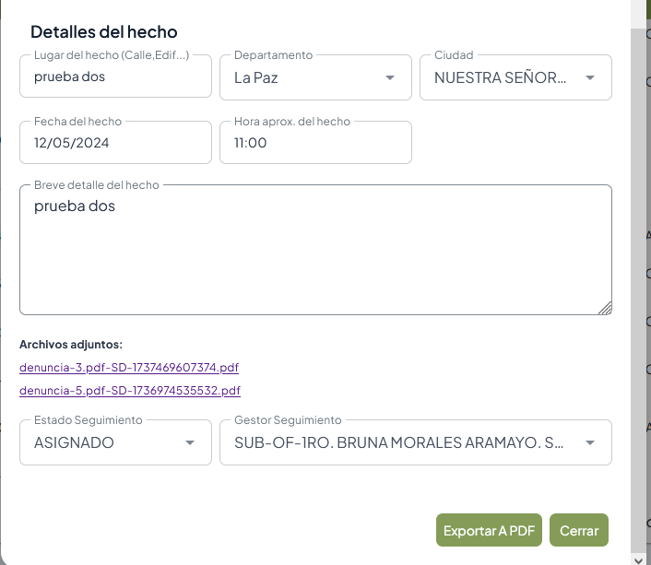Para salir de esta ventana haga ***click*** en el botón ***Cerrar***.

Adiciona actividad de seguimiento a una denuncia

******Para adicionar una actividad de seguimiento debe hacer ***click*** en el ícono y desplegará la siguiente ventana:

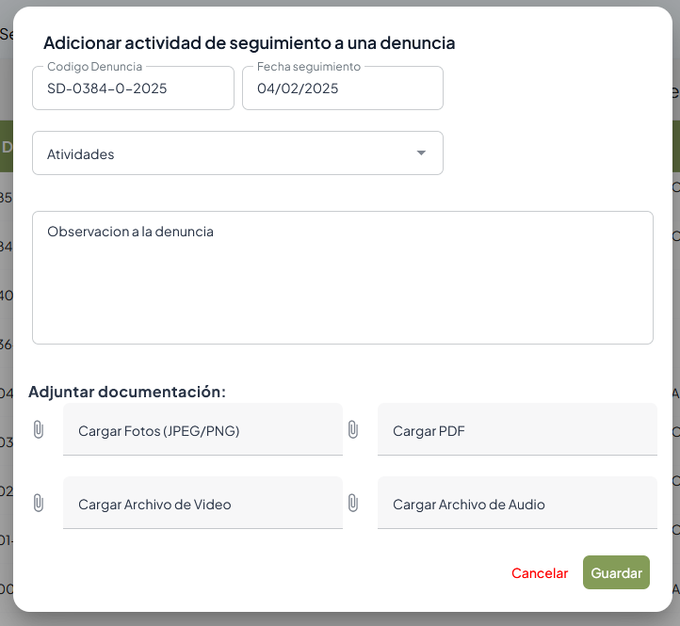

**Cod. Denuncia**

**Adjuntar archivos de la denuncia**

**Adicionar actividad de seguimiento**

**a**

**Fecha de seguimiento**

**Actividades de seguimiento**

**Observación de la denuncia**

**Acciones**

* ***Adicionar actividad de seguimiento***, para agregar dentro del sistema una actividad debe ir a la lista ***Actividades,*** desplegar y escoger una actividad realizada dentro del proceso de seguimiento.

Todas las actividades realizadas por el ***Gestor de seguimiento*** deben estar registradas en el sistema con sus ***Observaciones*** resumidas. El sistema automáticamente guarda la fecha en la que realiza esta operación.

En cada actividad es importante que pueda adjuntar archivos de diferentes formatos como respaldo de las actividades realizadas.

Para guardar esta actividad haga ***click*** en el botón ***Guardar*** y el sistema mostrará en la parte superior un mensaje sobre el registro guardado de forma exitosa.

Para volver al submenú haga ***click*** en Seguimiento.

Submenú Conclusión

En este módulo el Gestor de seguimiento podrá realizar las actividades de rechazar o admitir una denuncia. Para esto haga ***click*** en la opción ***Conclusión.***



**Botón de ingreso al submódulo Conclusión**

Se desplegará en la pantalla lo siguiente:

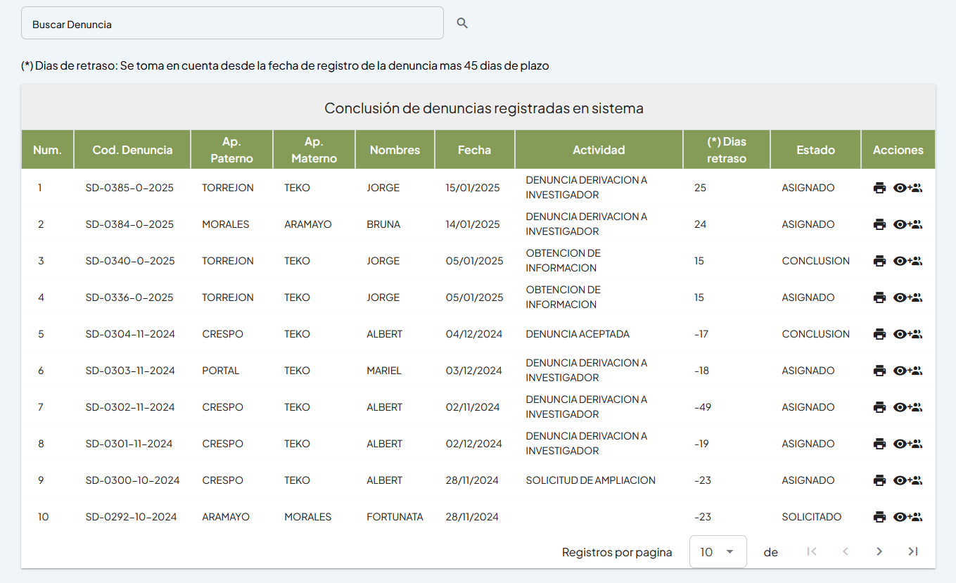

**Cod. Denuncia**

**Días de retraso**

**Buscar denuncia**

**Actividades de la denuniaa**

**Fecha**

**Ap. Paterno, Ap. Materno, Nombres del denunciante**

**Accionesa**

**Estado**

**Paginación**

* ***Buscar denuncia,*** busca información con los criterios de búsqueda del Cod. Denuncia, Ap. Paterno, Materno, Nombres del denunciante, Fecha, Actividad.
* ***Cod. Denuncia,*** el sistema asigna automáticamente un código a la denuncia registrada.
* ***Ap. Paterno, Ap. Materno, Nombres del denunciante,*** el sistema muestra los datos del denunciante.
* ***Fecha,*** es la fecha de registro de la denuncia, cuando se llena el formulario de denuncia el sistema guarda la fecha automáticamente.
* ***Actividad,*** son las actividades que el gestor de seguimiento realiza dentro del proceso de seguimiento.
* ***Días de retraso,*** muestra los días que tiene el proceso.
* ***Estado,*** muestra el estado de la denuncia dentro del sistema.
* ***Acciones,***permite realizar acciones dentro de la denuncia como la derivación, impresión y ver.
* ***Imprime*** el formulario de denuncias.
* ***Adiciona*** actividades realizadas en el proceso de aceptación o rechazo de la denuncia.
* ***Muestra*** las actividades realizadas por el ***gestor de seguimiento*** en el proceso de la denuncia.
* ***Paginación,***permite ver una cantidad de registros dentro del contenedor central.

Acción imprimir denuncia

Imprime el formulario de denuncias en un formato predefinido. Si quiere exportar el formulario solo necesita hacer ***click*** en el botón ***Exportar PDF.*** Para cerrar el formulario solo haga ***click*** el botón cerrar.

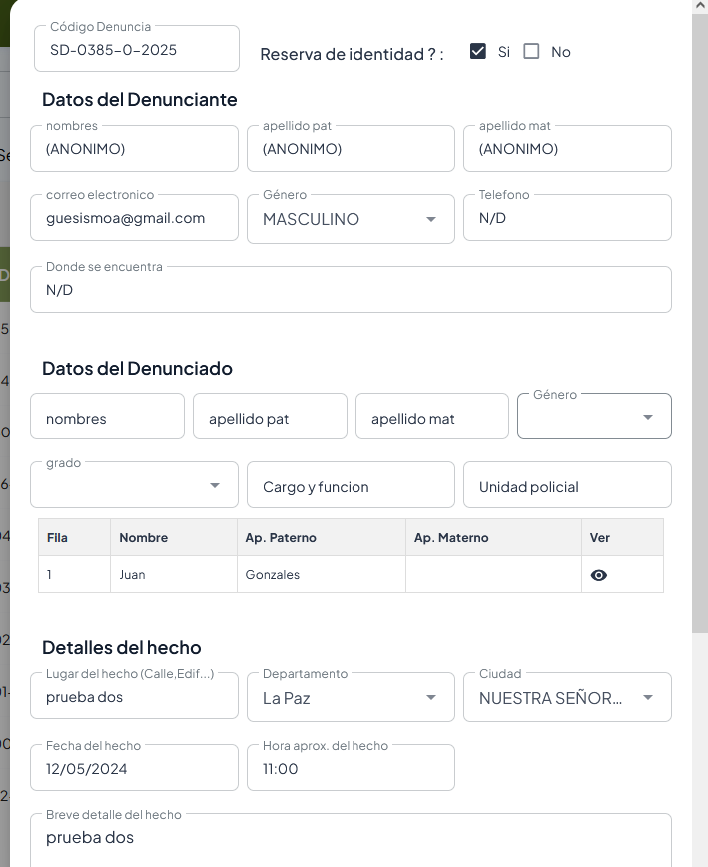

Acción ver la denuncia

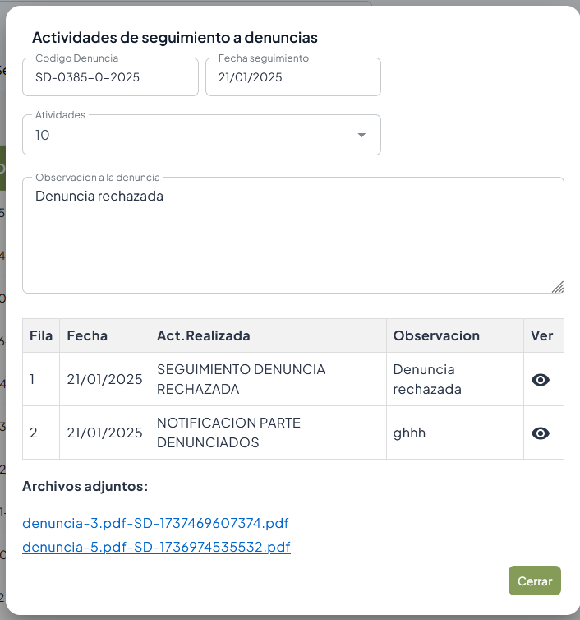******Para ver la denuncia haga ***click*** en el ícono y el sistema mostrará las actividades que se realizaron dentro del proceso de seguimiento. Para salir de esta ventana haga ***click*** en el botón ***Cerrar***.

Conclusión denuncia

******Para concluir una denuncia debe hacer ***click*** en el ícono y desplegará la siguiente ventana:

**Conclusión denuncia**

**a**

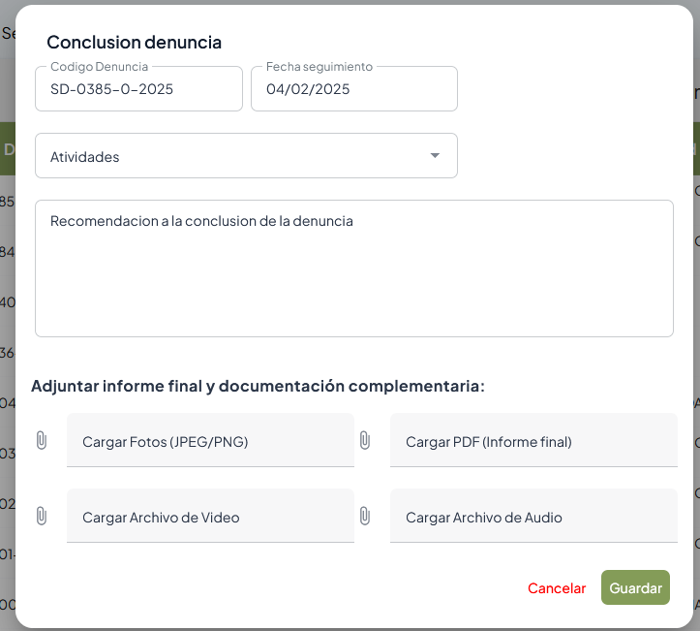

**Fecha de seguimiento**

**Cod. Denuncia**

**Actividades de conclusión**

**Conclusión de la denuncia**

**Adjuntar archivos de la denuncia**

**Acciones**

* ***Actividades de conclusión de denuncia***, para finalizar el seguimiento a una denuncia, debe ir a ***Actividades,*** desplegar y escoger ***Denuncia archivada, Denuncia aceptada y Denuncia rechazada.***

Las conclusiones de la denuncia, el ***Gestor de seguimiento*** debe registrarlas en el sistema con sus ***Observaciones*** resumidas. El sistema automáticamente guarda la fecha en la que realiza esta operación.

En cada actividad es importante que pueda adjuntar archivos de diferentes formatos como respaldo.

Para guardar la conclusión haga ***click*** en el botón ***Guardar*** y el sistema mostrará en la parte superior un mensaje sobre el registro guardado de forma exitosa.

Para volver al submenú haga ***click*** en Seguimiento.

Formulario de denuncias

Muestra el formulario de denuncias, este formulario solo es de referencia sobre la información que debe llenar el denunciante en el formulario de denuncias, no puede ser llenado dentro del sistema.

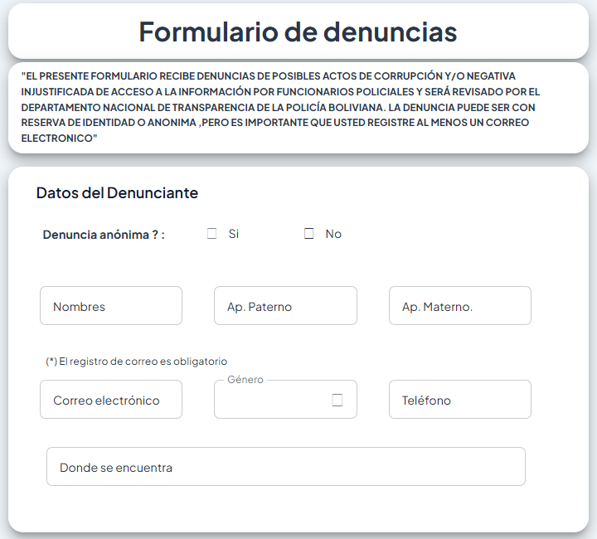

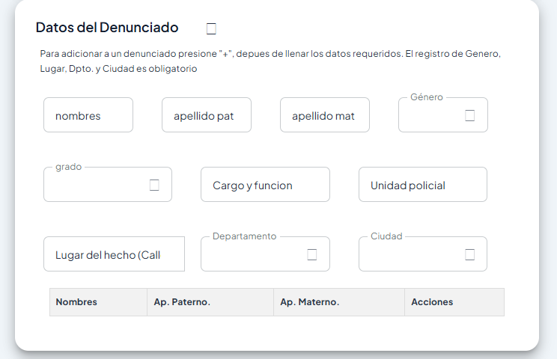

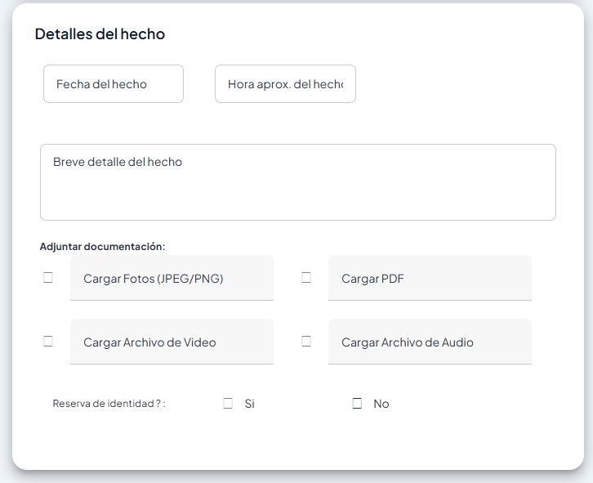

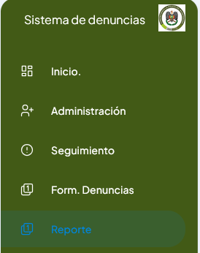Módulo de Reportes

Muestra reportes con información del sistema de denuncias. Haga ***click*** en el menú principal para ingresar a esta opción.

Cuando ingrese al menú ***Reporte*** aparecerá en el contenedor central los tres submenús del módulo.

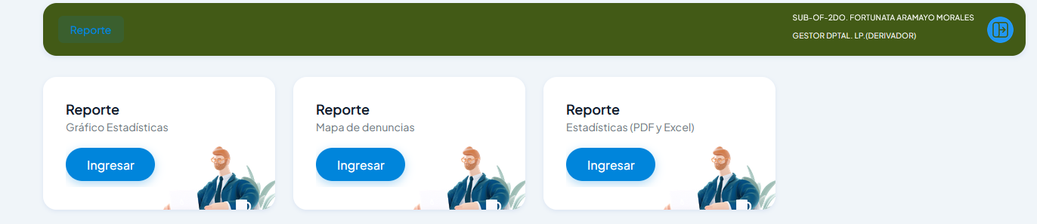

**Botón de ingreso al submódulo**

**Botón de ingreso al submódulo**

**Botón de ingreso al submódulo**

Submódulo Reporte, Gráfico estadísticas

Para ingresar a estos reportes debe hacer ***click*** en el botón ingresar y aparecerá el siguiente tablero de control que refleja la información de denuncias registradas en el sistema.

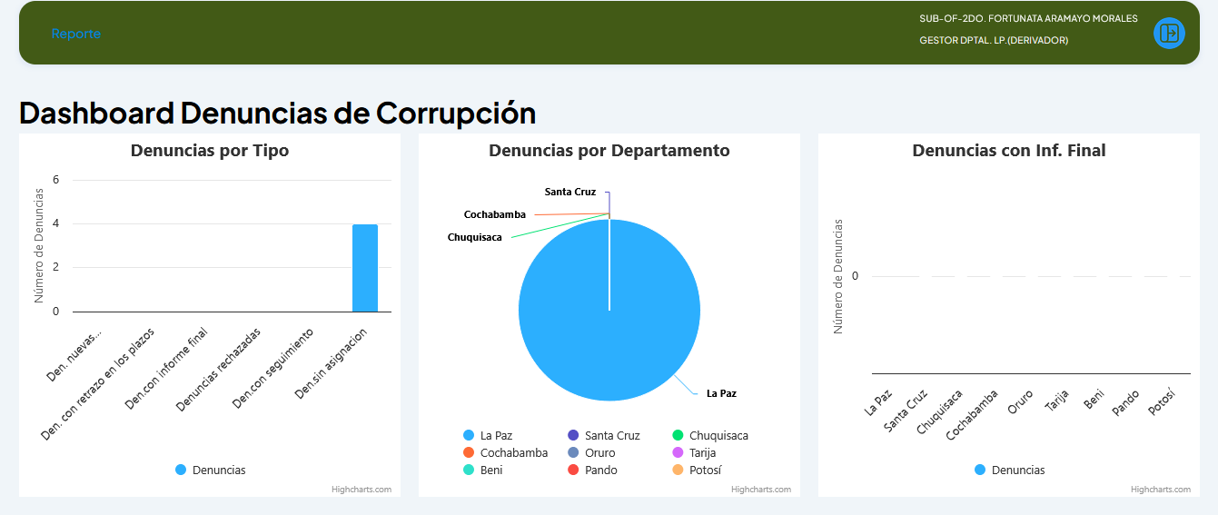

Para volver al submenú haga ***click*** en ***Reporte.***

Submódulo Reporte, Mapa de denuncias

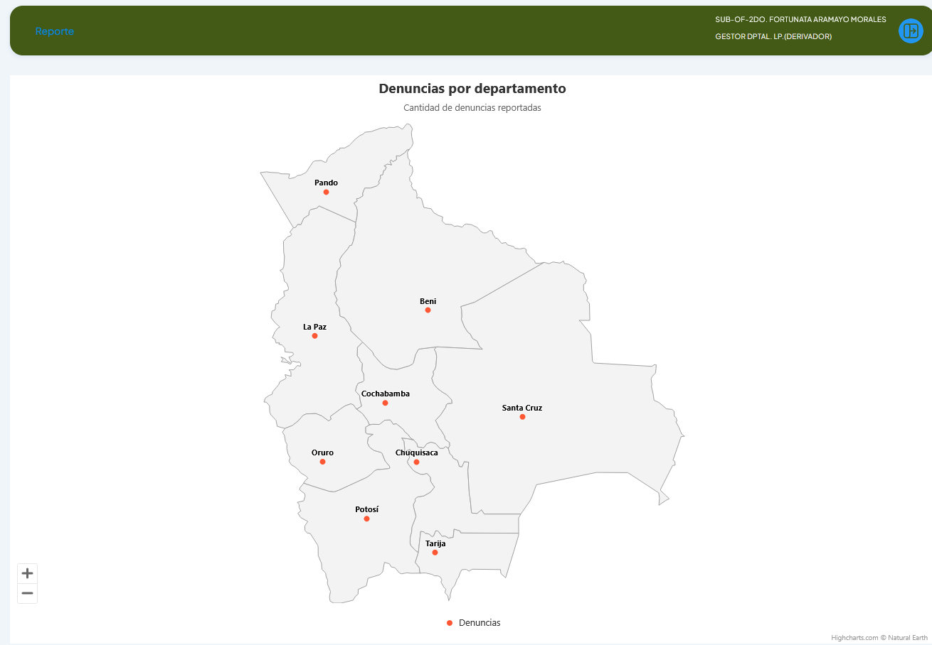Para ingresar a estos reportes debe hacer ***click*** en el botón ingresar y aparecerá un mapa de denuncias que refleja la información de denuncias registradas en el sistema.

Para volver al submenú haga ***click*** en ***Reporte.***

Submódulo Reporte, Estadísticas (PDF y Excel)

Para ingresar a este reporte debe hacer ***click*** en el botón ingresar y se desplegará varios filtros para que pueda generar un reporte a medida que puede ser exportado a Pdf y Excel.

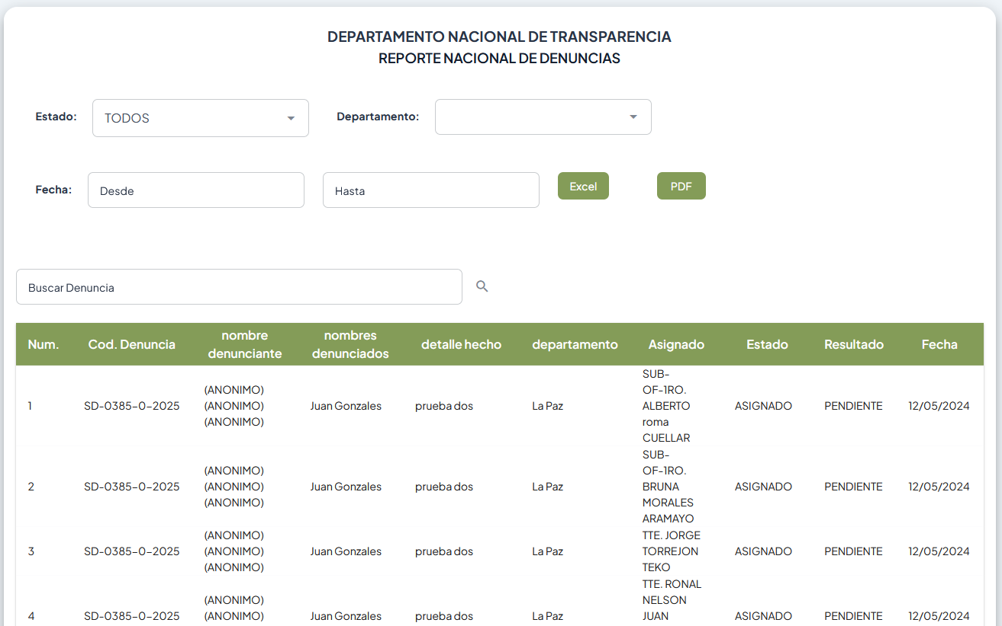

**Acción exportar a Pdf, Excel**

**Filtro por departamento**

**Filtro por campo específico**

**Filtro por estado**

**Filtro por Fechas**

* ***Filtro por estado,*** filtra por el estado de la denuncia
* ***Filtro por departamento,*** filtra por el lugar donde se realizó la denuncia.
* ***Filtro por fechas,*** filtra por fechas desde – hasta de una denuncia.
* ***Filtro por campo específico,*** filtra por un campo específico como nombre denunciante, denunciados, código de denuncia.
* ***Acción exportar a PDF, Excel,*** una vez filtrada la información el sistema permite exportar a Pdf o Excel la información.

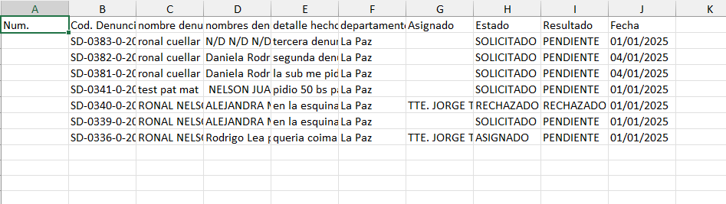

**Reporte filtrado exportado a Excel**

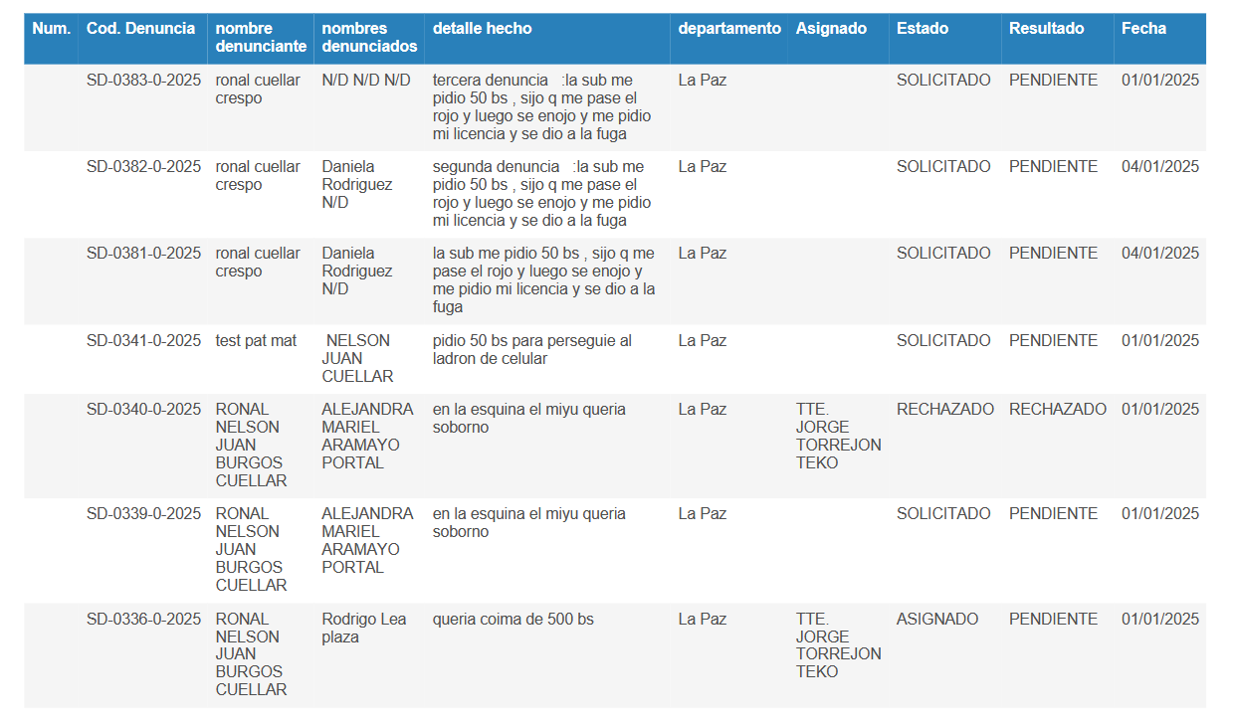

**Reporte filtrado exportado a pdf**

**PRODUCTO 4**

**“Sistema de Gestión y Monitoreo de Denuncias de Corrupción”**

**Producto 4.**

**Manual de Administrador**

**Contratante:**

**UNODC**

**Consultor:**

**Guelly Morales Aramayo**

MANUAL DEL ADMINISTRADOR

# Introducción

El presente manual, se constituye en el soporte documental que refleja la información técnica sobre el desarrollo del Sistema de denuncias y de la página web.

Especificaciones de requisitos

Requerimientos técnicos

Requerimientos mínimos de hardware

* Procesador: Core i5 Memoria.
* RAM: Mínimo: 8 (GB).
* Disco Duro: 256 Gb.

Requerimientos Mínimos de Software

* Sistema Operativo: Windows, Linux (Recomendado).
* Navegador: Firefox, Chrome

Herramientas utilizadas para el desarrollo

|  |  |  |
| --- | --- | --- |
| Herramienta | Versión | Descripción |
| TypeScript | 4.9.3 | Lenguaje de Programación |
| Vuejs JS | 5.0.8 | Framework de FrontEnd. |
| Bootstrap | 5.2.3 | Librería para construir interfaces responsivas |
| ng-select/ng-select | 11.0.0 | Librería para manejar combos con filtros. |
| Http-cliente | 6.0.2 | Libreria para consumir los servicios web. |
| NestJs | 9.0.0 | Frameword de BackEnd. |
| Axios | 1.6.0 | Cliente HTTP basado en Primise (JS). |
| PostgreSQL | 12.0.0 | Gestor de Base de Datos |
| Nodejs | 18.0.0 | Framework de Backend |
| save font-awesome | 5.0.0 | Librería para utilización de íconos |
| vue-moment | 4.1.0 | Librería para manejos de fechas y horas |
| jspdf-autotable | 3.0.4 | Librería para exportar a pdf |
| winston-daily-rotate-file | 5.0.0 | Librería para crear nuevos archivos de logs |
| Xlsx | 0.18.5 | Librería para exportar a Excel |
| Highcharts | 12.1.2 | Librería para crear dashboards |
| Express | 4.17.13 | Dependencia para la subida de archivos |

Instalación del sistema

FRONT END

* ***Paso 1*** (Copiar la carpeta unodc_frontend):
* ***Paso 2*** (Generar las librerías del package.json):

npm install

* ***Paso 3*** (Configurar el siguiente archivo):

ruta del archivo (desarrollo): src/environments/environment.ts

ruta del archivo (producción): src/environments/environment.prod.ts

evport const environment = {

production: false,

* ***Paso 4*** (Iniciar el Proyecto):

ng serve --host= "(IP)" --port= "4200"

BACK END

* ***Paso 1*** (Copiar la carpeta unodc_frontend):
* ***Paso 2*** (Generar las librerías del package.json):

npm install

***• Paso 3*** (Configurar la variables de entorno en el archivo .env)

cp .env.example .env

nano .env

.env

DB HOST=localhost

DB_PORT=5432

DB_NAME=denuncias

DB USERNAME=postgres

DB PASSWORD=123456

* ***Paso*** 4 (Inicio del Proyecto)

npm run start:dev —host= "(IP)"

**PRODUCTO 4**

**“Página web institucional de la Dirección de Inspectoría General”**

**Producto 4.**

**Manual de Usuario**

**Contratante:**

**UNODC**

**Consultor:**

**Guelly Morales Aramayo**

MANUAL DE USUARIO “PÁGINA WEB”

# Finalidad del documento

El documento que se presenta a continuación tiene la finalidad de mostrar administración de la página web, el desarrollo de la página web tuvo como base el producto 3 presentado y que mostró la maquetación de la página.

La página web fue desarrollada en un manejador de contenidos worpress, la configuración se explica en la página <https://wordpress.com/es/>.

Un manejador de contenidos es una aplicación web que permite crear, administrar y publicar una página web en internet sin necesidad de tener conocimientos de programación.

La página desarrollada, está desarrollada en ***WordPress*** que posee un repositorio gratuito con más de 58.000 plugins y cientos de plantillas gratuitas que permiten crear cualquier tipo de web, ya sea un ecommerce, una academia online o un blog, de forma relativamente sencilla y rápida.

Ingreso al administrador

Para ingresar al administrador de la página ingrese url del administrador, por seguridad se modificó la url que por defecto tiene el Wordpress que es <http://localhost/wordpress/wp-admin/>.

Ahora para ingresar al administrador la url es <http://localhost/wordpress/polbol/>, donde debe ingresar el usuario y password asignados.

* **Nombre de usuario:** transparencia
* **Contraseña:** tr4n5p

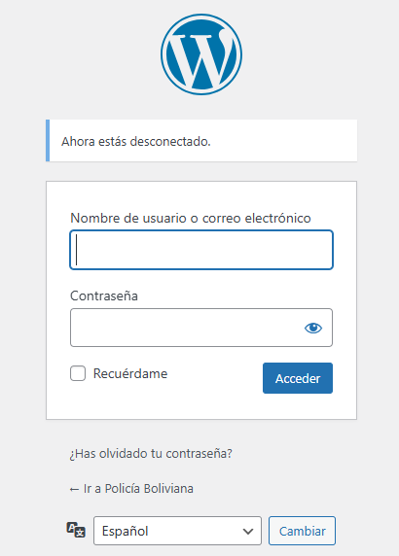

**Introducir la contraseña**

**Introducir el usuario**

La página que aparecerá es la siguiente:

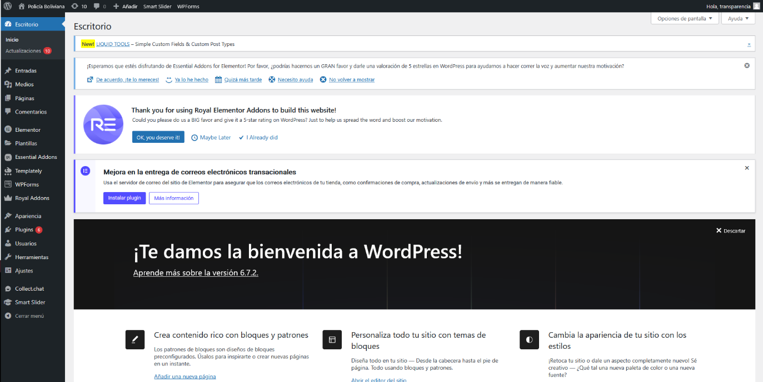

**Cabecera**

**Menú principal**

**Contenedor principal**

* ***Menú principal,*** muestra todas las opciones para configurar y modificar el contenido de la página web.
  + ***Entradas,*** para modificar y añadir etiquetas y categorías.
  + ***Medios,*** para subir archivos que se mostrarán en la página (imágenes, documentos, videos, etc).
  + ***Páginas,*** para crear y modificar nuevas páginas a desplegar.
  + ***Comentarios,*** mensajería interna del wordpress.
  + ***Elementor V3.26.3,*** plugin gratuito instalado dentro de la página, permite crear y maquetar páginas de forma rápida y sencilla.
  + ***Essential Addons V6.10,*** es una extensión gratuita del plugin Elementor que permite agregar nuevas funcionalidades.
  + ***Templately V3.2.0,*** es una extensión gratuita del plugin Elementor, que permite acceder a plantillas gratuitas para maquetación de páginas.
  + ***WPForms V1.9.17.1,*** es un plugin gratuito que permite crear y editar formularios para wordpress.
  + ***Royal Addons V1.7.1006,*** es un plugin gratuito para las páginas con el plugin Elementor.
  + ***Apariencia,*** permite añadir plantillas diseñadas para utilizar en la construcción de una página web. También permite editar, modificar menús. Widgets y patterns.
  + ***Plugin*,** son programas complementarios y permite instalar y deshabilitar programas con nuevas funcionalidades.
  + ***Usuarios,*** permite crear nuevos usuarios para el ingreso al administrador de la página asignándole un perfil de usuario.
  + ***Herramientas,*** permite crear funcionalidades como herramientas disponibles, importar y exportar, etc.
  + ***Ajustes,*** permite realizar configuraciones al administrador de la página.
  + ***Collet.chat V.2.4.5,*** permite crear un chatbot para una página web.
  + ***Smart Slider V.3.5.1.26,*** permite crear banners para una página web.
  + ***Cerrar ménu,*** permite cerrar el menú de opciones principal.
* ***Contenedor principal***, muestra toda la información a desplegar del menú principal.
* ***Cabecera***, muestra enlaces de acceso rápido y permite cerrar sesión en el botón de la parte derecha.

Como crear una nueva página.

1. 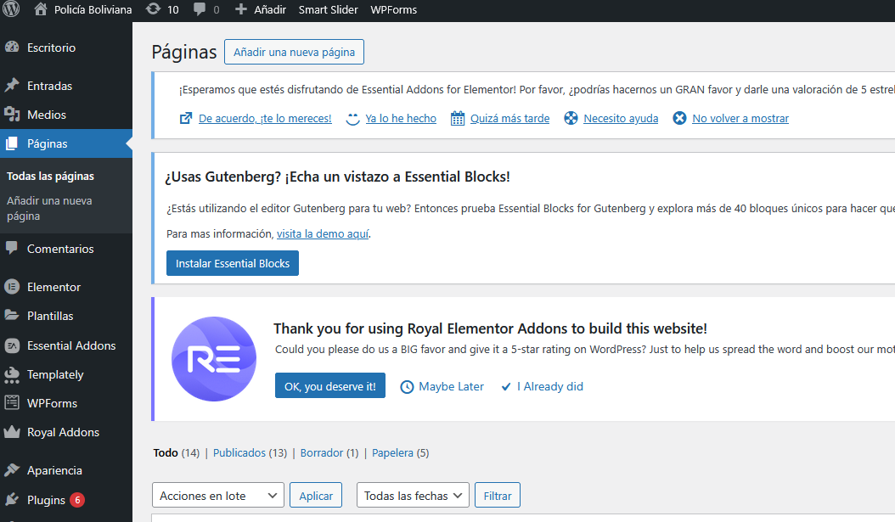Para crear una página debe ir al menú y hacer ***click*** en páginas.

**Páginas**

1. 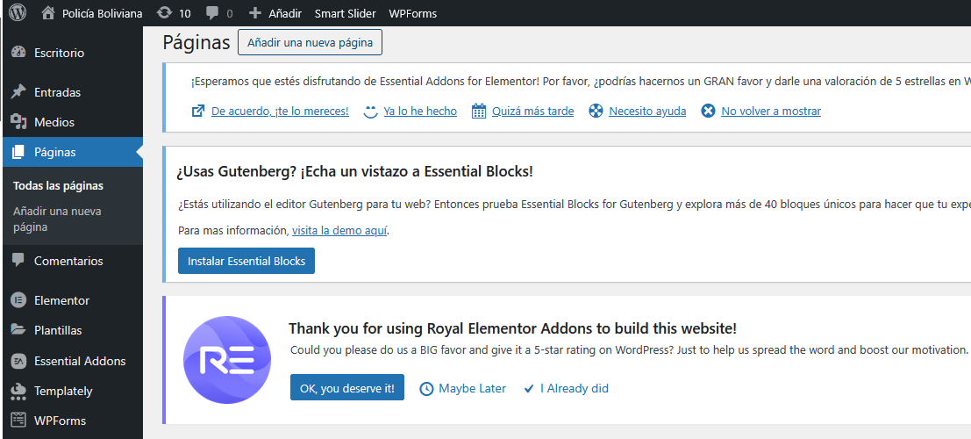Haga ***click*** en el ***botón Añadir.***

**Añadir**

1. Si quiere crear la página con el ***Elementor*** escoja el ***botón Editar*** con ***Elementor***, si quiere crear con el maquetador propio de la plantilla escriba el título de la página, añada el bloque con el ícono **+** y después presione el ***botón Publicar*** para guardar la página creada.

Es importante aclarar que el diseño de la página será tomado por el ya maquetado para la página, heredando colores, tipos de letra, cabeceras, y pies de página. Es recomendable que estas no sean modificadas porque las presentadas ya están aprobadas.

La página inicial puede ser modificada para actualizar contenido, pero con el cuidado de no modificar contenedores que pueden desconfigurarse al modificar la página.

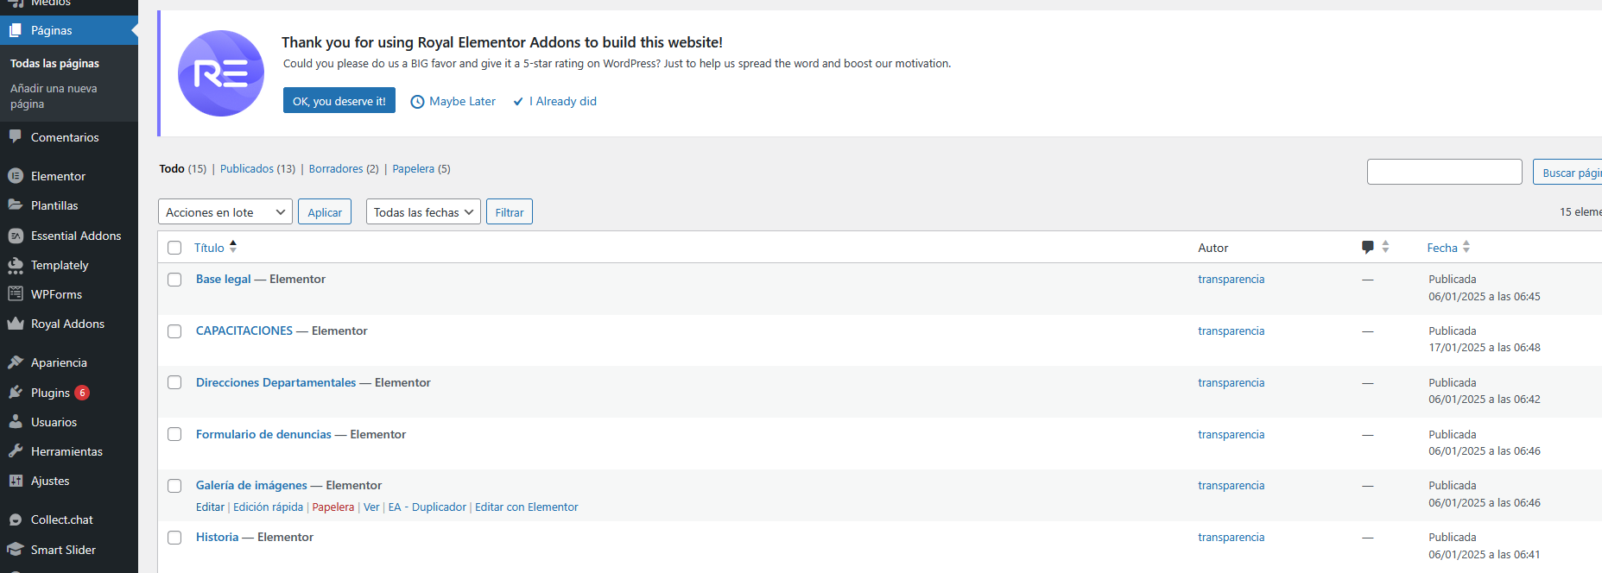

1. 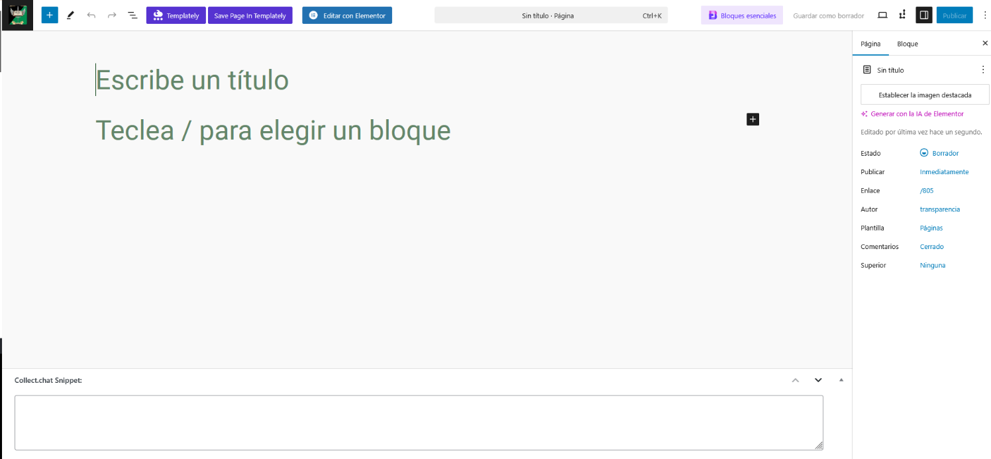Para crear una página con ***Elementor*** presione el botón ***Elementor*** y proceda a añadir el contenido que necesite publicar, el ***Elementor*** permite crear páginas de forma intuitiva.

**Guardar la página con la plantilla escogida**

**Modificar el contenido**

**Modificar con Elementor**

Presione el ***botón Publicar*** para ***Guardar*** sus modificaciones de la nueva página.

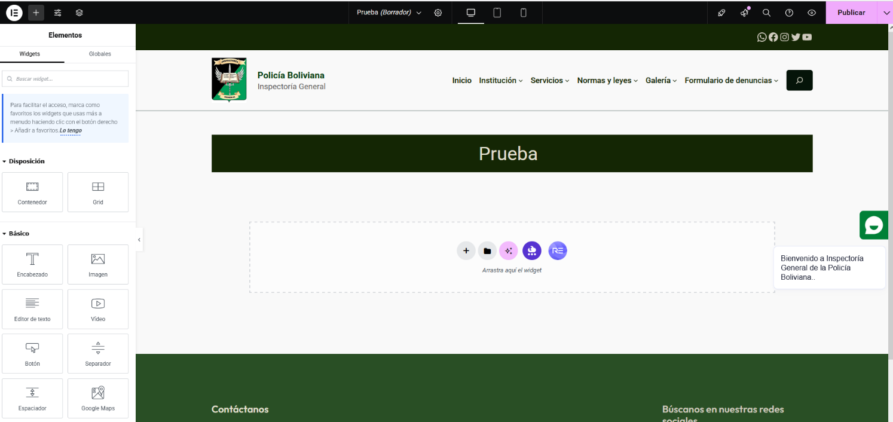Para editar una página

**Agregar herramientas**

**Guardar la página**

**Herramientas de diseño**

1. Para editar una página escoja la página a editar y haga ***click*** en ***Editar***. En todas las páginas que después del nombre de la página esté ***Elementor,*** quiere decir que debe modificarla con el plugin ***Elementor.***

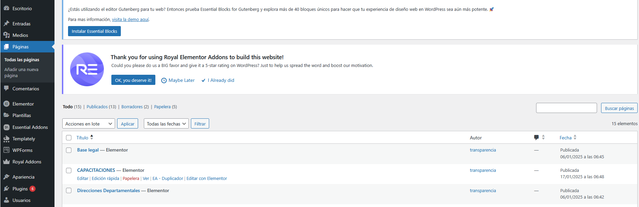

**Editar**

1. Proceda a modificar el contenido de la página y haga ***click*** en ***Publicar*** para ***guardar*** la modificación de la página. Una vez que refresque la página podrá ver las modificaciones realizadas.

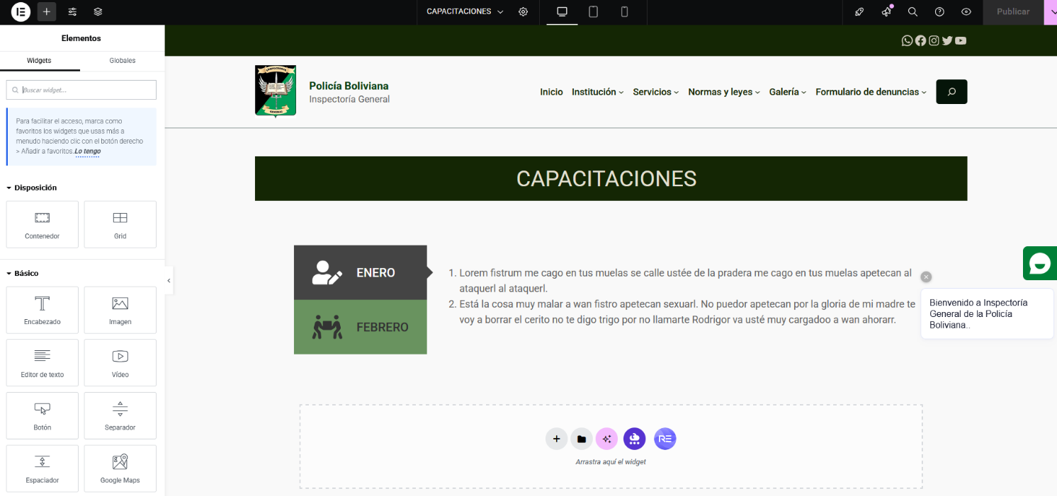

**Guardar la página**

Salir

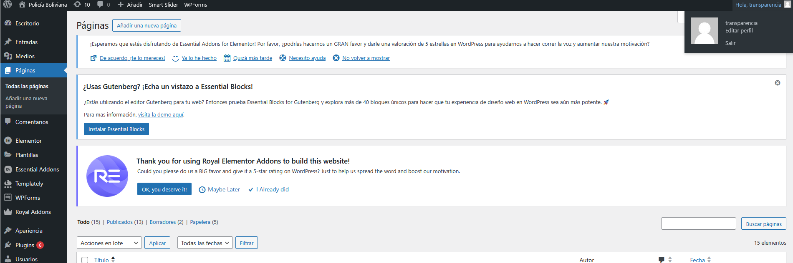Para salir del administrador del wordpress, haga ***click*** en ***Hola Transparencia*** y aparecerá el ***botón Salir*** si ya modificó el contenido de actualización de la página y haga ***click*** en el ***botón.***

**Guardar la página**